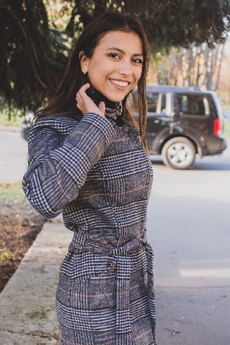**Резюме Олесь Наталії**

Коротка інформація: мене звати Наталія Олесь, наразі мені 20 років. Проживаю в смт.Клевань. Навчаюся в Рівненському державному гуманітарному університеті на 4 курсі “Професійна освіта. Комп’ютерні технології”. З 9 класу займаюся фотографією, досвід активної роботи фотографа – 4-5 років.

**Навички:**

Програми графіки

* Adobe Lightroom
* Adobe Photoshop
* Blender
* Videopad

**Знання мов**

* Українська
* Англійська – середній рівень.

**Досвід роботи:**

З 2019 р. – професійний фотограф.

3 2021 р. – розробник макетів поліграфії.

**Навчання:**

2008 р. – 2019 р. – навчалася в Клеванському ліцеї №2;

2019 р – 2023 р. – бакалаврат в Рівненському державному гуманітарному університеті.

**Додаткова інформація:**

Email: [natashaoles17@gmail.com](mailto:natashaoles17@gmail.com)

Номер телефону: 0676039613.

Адреса: смт.Клевань, вул. Залізнична,17.